Газовый воздухонагреватель GH12 GH15
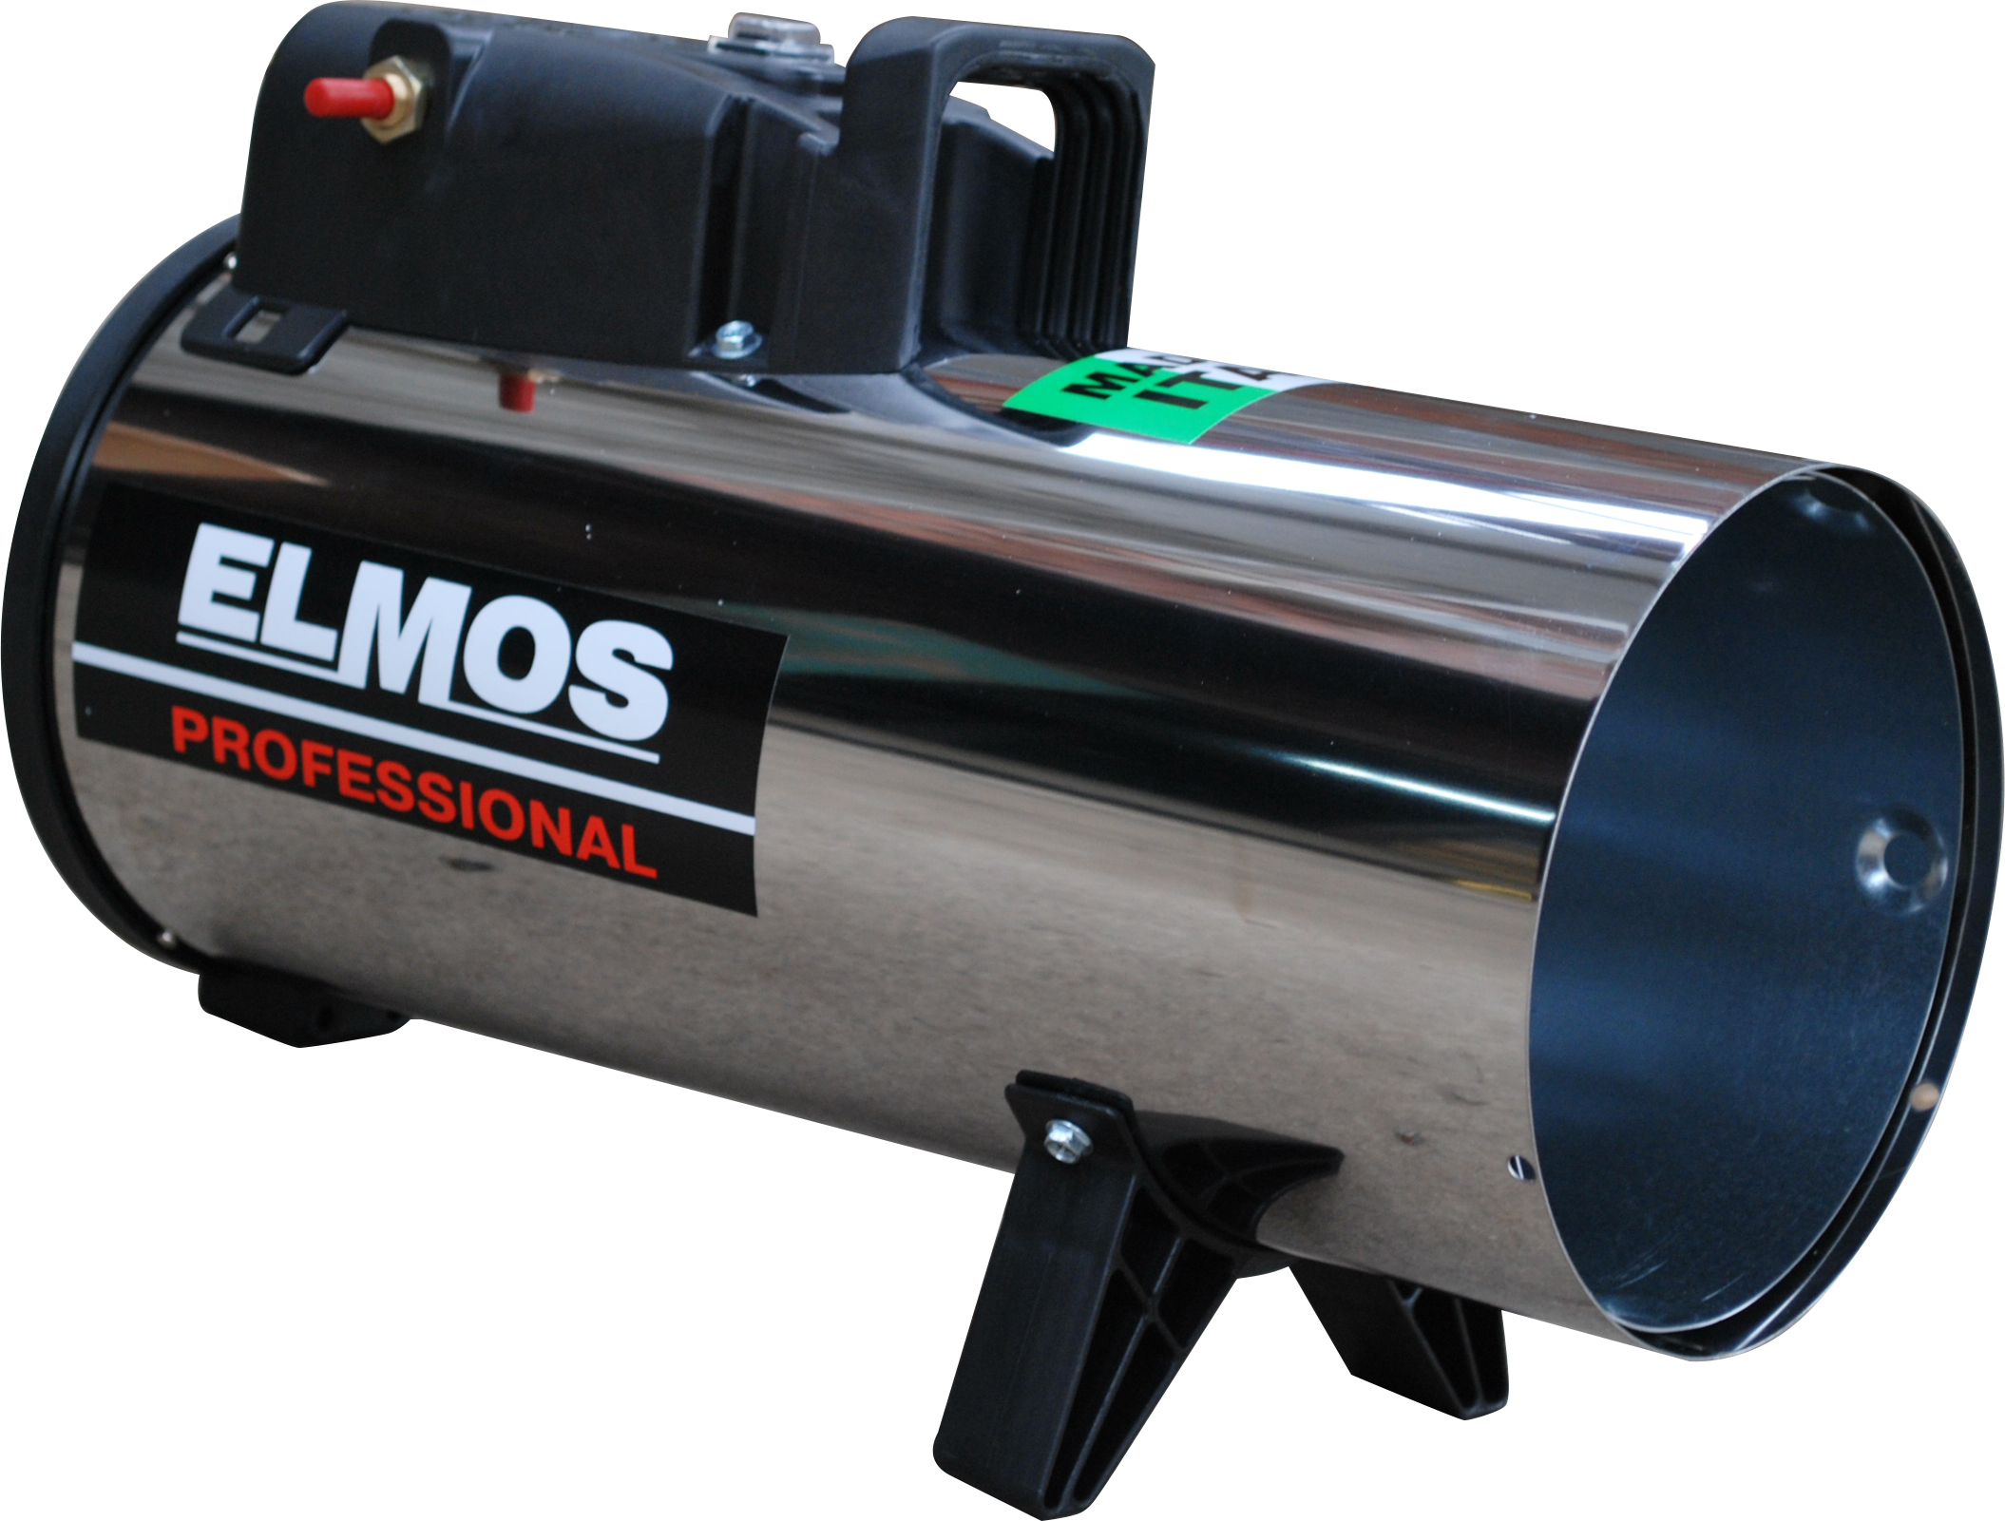
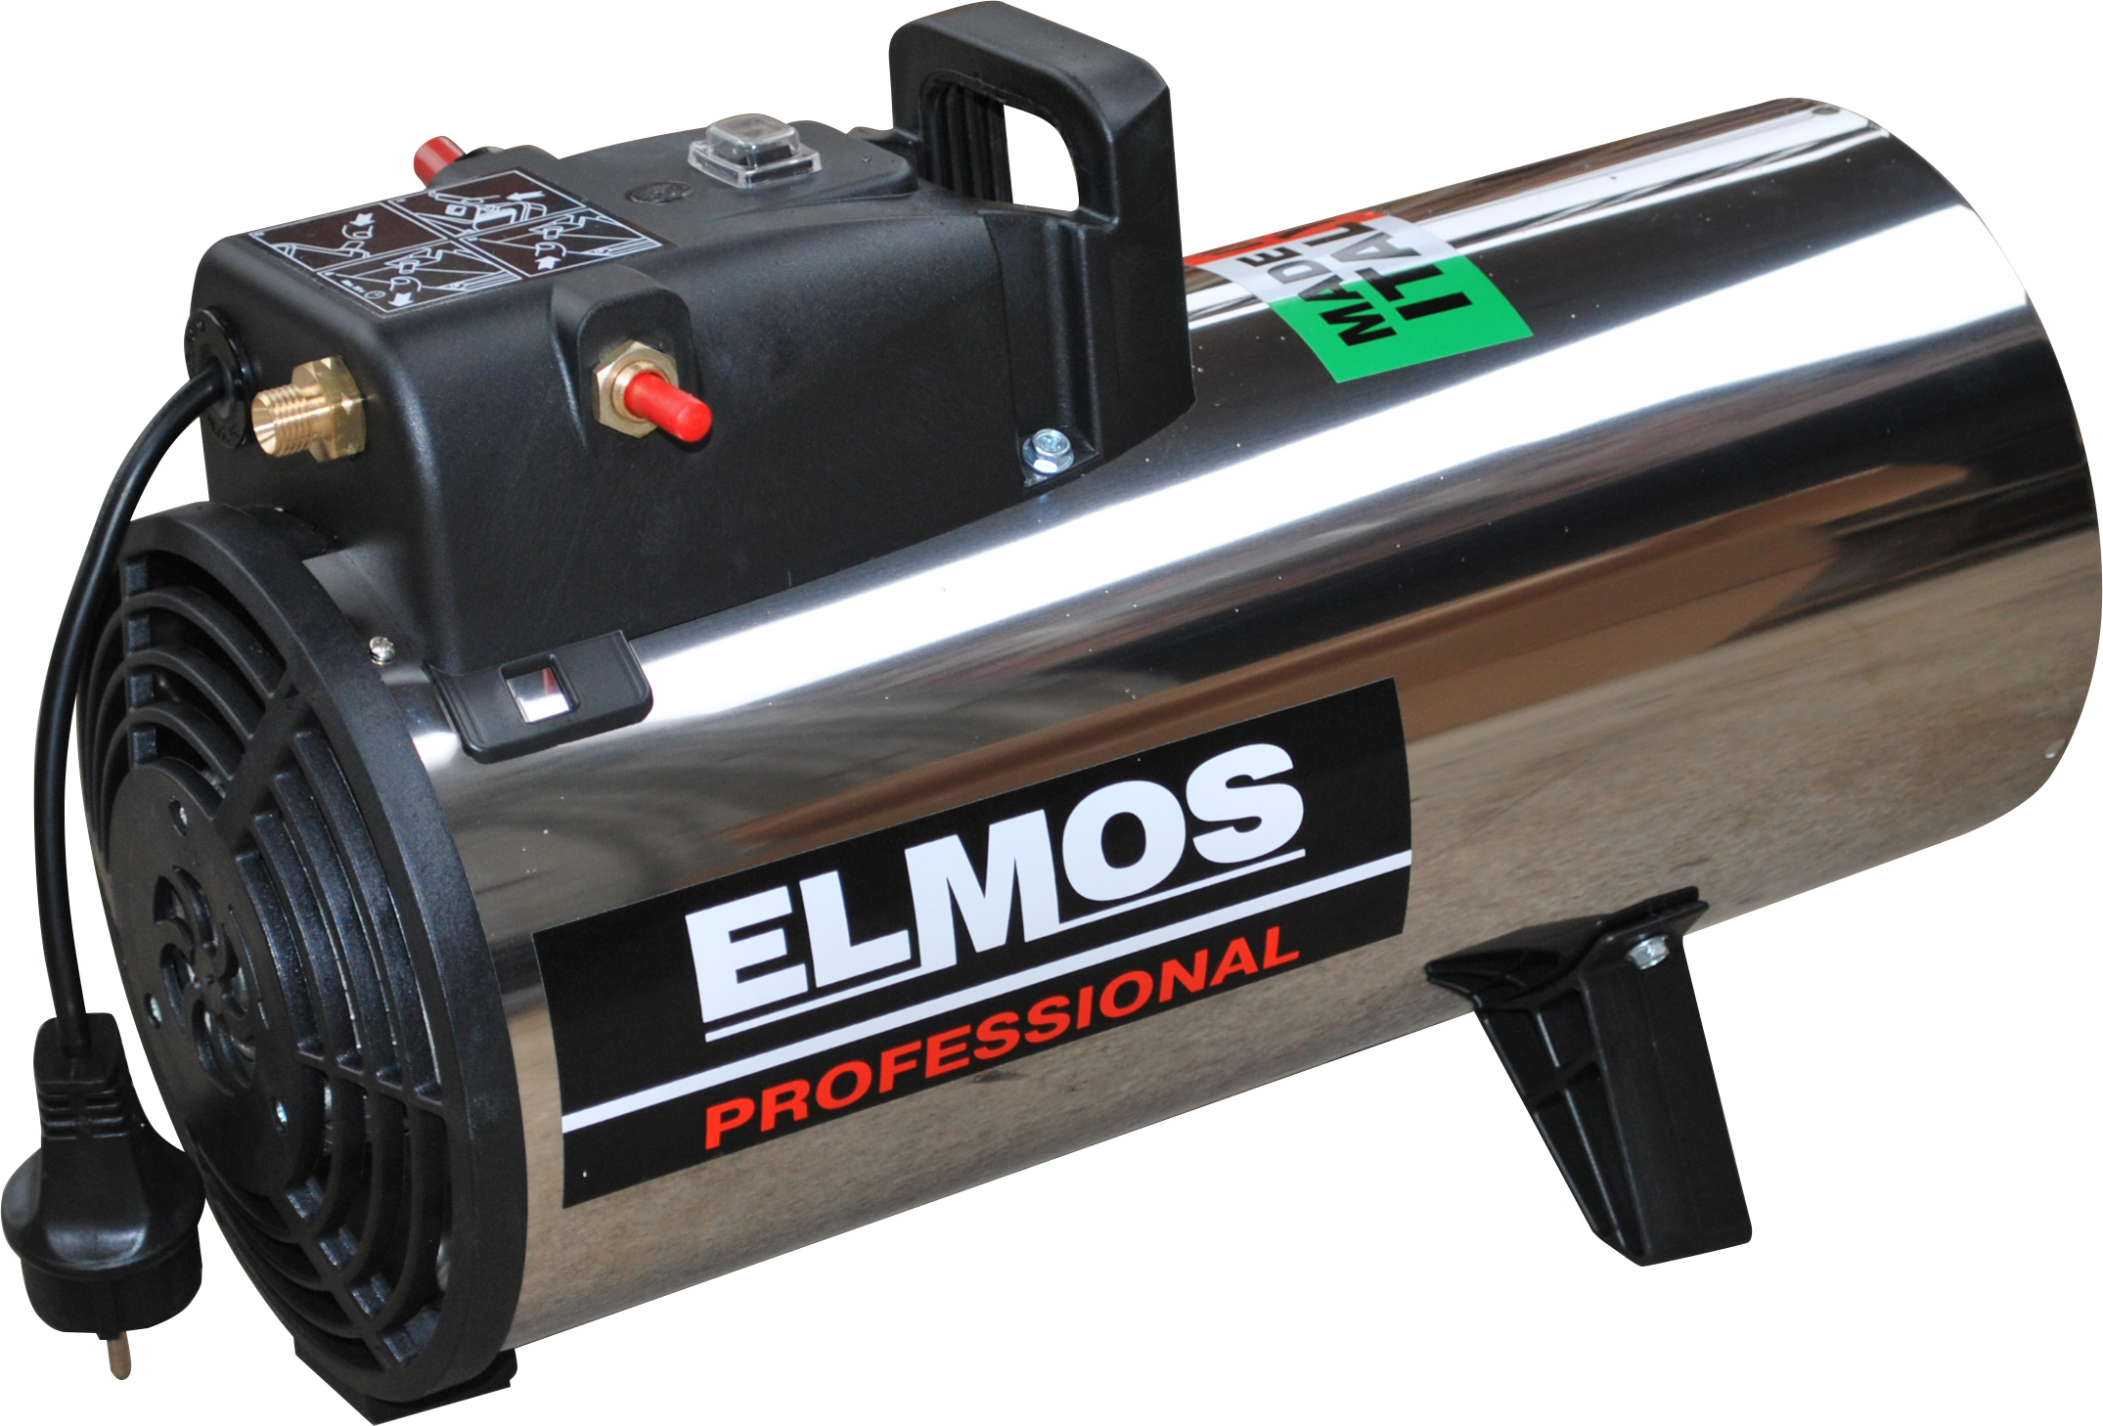

Преимущества
- Обладают КПД около 100%
- Полностью мобильны и могут быть приведены в "боеспособное" состояние практически мгновенно.
- Работают на пропане, при сгорании которого практически не образуется запаха
- Способны выдавать от 12 до 18 кВт тепла
- Расход топлива составляет 0,728–1,264 кг/час — в зависимости от мощности
- Прочный хромированный корпус
- Сделано в Италии

ТЕХНИЧЕСКИЕ ХАРАКТЕРИСТИКИ

ТЕХНИЧЕСКИЕ ХАРАКТЕРИСТИКИ |  |  |  | GH 12 | GH 15
Расход |  |  | [m³/h] | 0,29 | 0,31 – 0,50
 |  |  | [kg/h] | 0,728 | 0,768 - 1,264
Тепловая Номинальная мощность |  |  | [kW] | 12,0 | 11,0 – 18,0
Давление газа |  |  | [bar] | 0,3 | 0,3 - 0,7
Мощность подачи воздуха |  |  | [m³/h] | 420 | 520
Класс защиты IP |  |  |  | IP X4D | IP X4D
Минимальная рабочая температура |  |  | [°C] | -20 | -20
Максимальная рабочая температура |  |  | [°C] | 40 | 40
Тип |  |  |  | A₃ | A₃
Электропитание | Число фаз |  |  | 1 | 1
Электропитание | Напряжение |  | [V] | 230 | 230
Электропитание | Частота |  | [Hz] | 50 | 50
Полная электрическая мощность |  |  | [W] | 46 | 50
Потребление электроэнергии |  |  | [A] | 0,30 | 0,40
Температура воздуха на выходе |  | 20°C / 1,5 m | [°C] | 35 | 35
Уровень шума на расстоянии 1 м |  |  | [dBA] | 65 | 67
Размеры Ш х Г х В. |  |  | [mm] | 367 x 180 x 280 | 425 x 180 x 280
Вес |  |  | [kg] | 5 | 5,5

